CURRÍCULUM VITAE
Arquitectura y Urbanismo

GLADYS PATRICIA PASCO SALCEDO

CURRÍCULUM VITAE

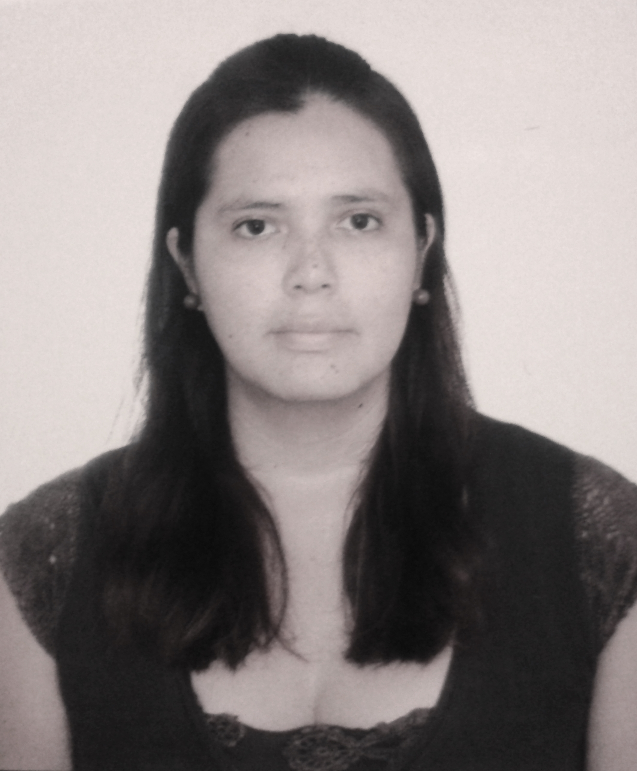

EGRESADA DE LA FACULTAD DE
ARQUITECTURA Y URBANISMO
UNIVERSIDAD PRIVADA DE CHICLAYO

TITULADA

I. DATOS PERSONALES

- APELLIDOS : PASCO SALCEDO
- NOMBRES : GLADYS PATRICIA
- D.N.I. : 45487750
- ESTADO CIVIL : SOLTERA
- DOMICILIO : Sta. Elena #150 Urb. Sta.Victoria-Chiclayo
Av. Parque de las Leyendas #371. Interior 202- San Miguel-Lima
- LUGAR DE NACIMIENTO : Chiclayo
- FECHA DE NACIMIENTO : 6 de Enero del 1989
- TELEFONO : Cel. 978091004 - 991576619
- E-mail : patriciapasco@outlook.com

II. ESTUDIOS REALIZADOS

- Estudios Primarios:
COLEGIO “SAN AGUSTIN” - PIMENTEL: 1994 – 1996
COLEGIO “SANTA ANGELA” - CHICLAYO: 1997 – 1998
COLEGIO “SAN AGUSTIN” - PIMENTEL: 1999 – 2000

- Estudios Secundarios:
COLEGIO “SAN AGUSTIN” - PIMENTEL: 2001 – 2005

- Estudios Superiores:
UNIVERSIDAD PRIVADA DE CHICLAYO
- Facultad de Arquitectura y Urbanismo - 2006-2011 X CICLO culminado
- XIV Curso de Actualización Para Obtención del Título Profesional en Arquitectura (XIV CAPOTPA). Octubre 2012- Abril 2013
- Sustentación del XIV CAPOTPA Mayo 2013
ARQUITECTA TITULADA

III. SINTESIS
Buena disposición laboral.
Puntualidad y Responsabilidad siempre presente.
En busca de nuevas experiencias laborales.
Proactivo
Egresada de la Universidad Privada de Chiclayo – Escuela Profesional de Arquitectura y Urbanismo.
Capacitada en Presentación de Proyectos Arquitectónicos,
Capacidad para alcanzar objetivos propuestos y enfrentar situaciones críticas.

IV. CURSOS DE CAPACITACION

- Asistente en el Ciclo de Conferencias Arquitectura 2008, de la Escuela Profesional de Arquitectura de la Facultad de Ingeniería Civil y Sistemas y de Arquitectura UNPRG
- Asistente y Ganadora del 1º puesto en el Taller de espacios públicos dictado en el CONPEA en la Escuela Profesional de Arquitectura de la Facultad de Ingeniería Civil y Sistemas y de Arquitectura UNPRG
- Asistente en el Ciclo de Conferencias Bucci + Crousse 2010, de la Facultad de Arquitectura y Urbanismo de la UDCH
- Participante y Ganadora de 1° mención honrosa de la Maratón Bucci + Crousse 2010, de la Facultad de Arquitectura y Urbanismo de la UDCH
- Asistente a Seminario de la Ley 29090 – CAP – 2011
- Asistente del montaje y desmontaje de módulo de drywall en Eternit 2012
- Asistente en ‘‘Seminario BIM’’ dictado por Comité Bim de Perú – CAPECO - EXCON 2013.
- Curso de Autodesk Navisworks Manage – SEMCO - 2014
- Asistente del “Seminario El Valor Comercial de BIM para la Construcción” – SEMCO – 2014
- Asistente en el ‘‘Seminario de Autodesk: BIM para carreteras’’ – Autodesk Latin America - 2014
- Asistente de conferencia ‘‘Cimentaciones Profundas y Sostenimiento’’ en el Colegio de Ingenieros – 2014

- EXPERIENCIA LABORAL
Independiente:
- Elaboración de lotización en Moyobamba.
- Elaboración de planos de anteproyecto mercado de chota para concurso de licitación. Contacto Arq. Manuel Reaño: 965066741
- Asesora de diseño de interiores
- Practicante en oficina como dibujante
- Practicante en oficina desarrollo de detalles
- Perteneciente club inhouse acabados de interiores. Contacto Silvia Nieto:958862044
- Asesora particular de tesis alumnos UPC. Contacto Brenda Summers:946478573
Empresa:
- En el estudio Arquitectura del Arq. Alfredo Queirolo. En desarrollo de diseño de vivienda unifamiliar, departamentos flat y duplex, desarrollo y ejecución de proyectos.
Numero de contacto 988014033
- En el estudio de arquitectura ARAM. En desarrollo de diseño de viviendas en ciudad y campo, multifamiliares, desarrollo y ejecución de proyectos. Contacto Martin Ramírez: 978157072
- Actualmente en BIMPERU. Desarrollo de tecnología BIM,
Modelado en Revit Arquitectura, Estructuras y Mep. (Proyectos de: Centro Corporativo Interseguros, Británico de San Martín de Porres, Centro de Convenciones Lima)
Compatibilización e identificación de interferencias en Arquitectura, Estructuras y Especialidades.
Elaboración de reportes de interferencias.
Contacto Ing. Alicia Zevallos: 991661410

- CAPACITACION EN PROGRAMAS

CONOCIMIENTOS DE:
- Ingles Básico
- Áreas de Diseño
- Dibujo Arquitectónico, Urbanismo. Construcción y Edificación,

SOFTWARE GRAFICO
- AutoCAD 2008-2010-2012-2013
- Sketch up
- Archicad

MICROSOFT OFFICE
- Microsoft Word
- Microsoft Excel
- Microsoft Power Point
- Microsoft Publisher

AUTODESK
- Curso de diseño asistido por computadora AUTOCAD
- AutoCAD Básico
- AutoCAD Avanzado
- Design Review
- Revit Architectural
- Revit MEP
- Navisworks Manage
- Navisworks Freedom

------------------------------------------------------
GLADYS PATRICIA PASCO SALCEDO
DNI. 45487750

